TCVN T I Ê U C H U Ẩ N Q U Ố C G I A

TCVN13382-10: 2025

Dự thảo lần 1

GIỐNG CÂY NÔNG NGHIỆP
KHẢO NGHIỆM TÍNH KHÁC BIỆT, TÍNH ĐỒNG NHẤT VÀ TÍNH ỔN ĐỊNH
PHẦN 10: GIỐNG DƯA HẤU
Agricultural Varieties – Testing for Distinctness, Uniformity and Stability
Part 10: Watermelon Varieties

HÀ NỘI - 2025

Mục lục

1 Phạm vi áp dụng 4
2 Tài liệu viện dẫn 4
3 Thuật ngữ, định nghĩa và chữ viết tắt 4
3.1 Thuật ngữ và định nghĩa 4
3.2 Chữ viết tắt 5
4 Yêu cầu về khảo nghiệm 5
4.1 Yêu cầu về địa điểm, cơ sở hạ tầng, trang thiết bị khảo nghiệm tính khác biệt, tính đồng nhất và tính ổn định của giống dưa hấu 5
4.2 Tính trạng đặc trưng của giống 6
4.3 Vật liệu khảo nghiệm 6
4.4 Phân nhóm giống khảo nghiệm 7
5 Phương pháp khảo nghiệm 7
5.1 Cách tiến hành 7
5.2 Phương pháp đánh giá 7
5.3 Báo cáo kết quả khảo nghiệm 8
Phụ lục A (quy định) Tính trạng đặc trưng của giống 9
Phụ Lục B (quy định) Tờ khai 14
Phụ lục C (quy định) Giải thích, minh họa và hướng dẫn theo dõi một số tính trạng……………………….18
Phụ lục D (tham khảo) Hướng dẫn kỹ thuật canh tác 28
Phụ lục E (quy định) Báo cáo kết quả khảo nghiệm 30
Thư mục tài liệu tham khảo 32

Lời nói đầu

TCVN 13382-10:2024 do Trung tâm Khảo kiểm nghiệm giống, sản phẩm cây trồng Quốc gia biên soạn, Bộ Nông nghiệp và Phát triển nông thôn đề nghị, Tổng cục Tiêu chuẩn Đo lường Chất lượng thẩm định, Bộ Khoa học và Công nghệ công bố.
Bộ TCVN 13382 :2024 Giống cây nông nghiệp - Khảo nghiệm tính khác biệt, tính đồng nhất và tính ổn định gồm các tiêu chuẩn sau:
- TCVN 13382-11:2021, Phần 1: Giống lúa
- TCVN 13382-11:2021, Phần 2: Giống ngô
- ………………………………………………..
- TCVN 13382-11:2025, Phần 10: Giống dưa hấu

T I Ê U C H U Ẩ N Q U Ố C G I A TCVN 13382-10: 2026

Giống cây trồng nông nghiệp - Khảo nghiệm tính khác biệt, tính đồng nhất và tính ổn định - Phần 10: Giống dưa hấu
Agricultural varieties - Testing for distinctness, uniformity and stability - Part 10: Watermelon Varieties

1 Phạm vi áp dụng
Tiêu chuẩn này quy định phương pháp khảo nghiệm tính khác biệt, tính đồng nhất, tính ổn định (khảo nghiệm DUS) của các giống dưa hấu mới thuộc loài Citrullus lanatus (thunb.) Matsum. et Nakai.

2 Tài liệu viện dẫn
Các tài liệu viện dẫn sau rất cần thiết cho việc áp dụng tiêu chuẩn này. Đối với các tài liệu viện dẫn ghi năm công bố thì áp dụng phiên bản được nêu. Đối với các tài liệu viện dẫn không ghi năm công bố thì áp dụng phiên bản mới nhất, bao gồm cả các sửa đổi, bổ sung (nếu có):

TCVN 8815:2011, Hạt giống dưa hấu lai – Yêu cầu kỹ thuật.

3 Thuật ngữ, định nghĩa và chữ viết tắt
3.1. Thuật ngữ và định nghĩa
Tiêu chuẩn này sử dụng các thuật ngữ và định nghĩa sau:
3.1.1
Giống khảo nghiệm (Candidate varieties)
Giống mới được đăng ký khảo nghiệm.
3.1.2
Giống tương tự (Similar varieties)
Giống được biết đến rộng rãi có nhiều tính trạng tương tự nhất với giống khảo nghiệm.
3.1.3
Giông đối chứng (Check varieties)
Giống được biết đến rộng rãi và cùng nhóm với giống khảo nghiệm.
3.1.4
Giống điển hình (Example varieties)
Giống được sử dụng làm chuẩn đối với một trạng thái biểu hiện cụ thể của một hoặc nhiều tính trạng.
3.1.5
Giống biết đến rộng rãi (Common knowledge varieties)
- Giống cây trồng mà vật liệu nhân giống hoặc vật liệu thu hoạch của giống đó được sử dụng một cách rộng rãi trên thị trường Việt Nam hoặc ở bất kỳ quốc gia nào tại thời điểm nộp đơn đăng ký bảo hộ;
- Giống cây trồng được bảo hộ hoặc được công nhận lưu hành hoặc công nhận lưu hành đặc cách, tại Việt Nam hoặc thuộc danh mục giống cây trồng được phép sản xuất kinh doanh ở bất kỳ quốc gia nào;
- Giống cây trồng là đối tượng trong đơn đăng ký nhằm mục đích bảo hộ giống cây trồng; công nhận lưu hành; hoặc công nhận lưu hành đặc cách; danh mục giống ở bất kỳ quốc gia nào, nếu các đơn này không bị từ chối.
3.1.6
Mẫu chuẩn (Standard sample)
Mẫu của giống biết đến rộng rãi có các tính trạng đặc trưng phù hợp với bản mô tả giống, được lưu giữ tại tổ chức lưu mẫu theo quy định hoặc tổ chức khảo nghiệm DUS giống lạc được công nhận.
3.1.7
Tính trạng đặc trưng (Characteristics)
Tính trạng được di truyền ổn định, ít bị biến đổi bởi tác động của ngoại cảnh, có thể nhận biết và mô tả được một cách chính xác.
3.1.8
Cây khác dạng (Off - type)
Cây khác biệt rõ ràng với giống khảo nghiệm ở một hoặc nhiều tính trạng đặc trưng được sử dụng trong khảo nghiệm DUS.

3.2. Chữ viết tắt
Tiêu chuẩn này sử dụng các chữ viết tắt sau:
UPOV: International Union for the Protection of New Varieties of Plants (Hiệp hội Quốc tế bảo hộ giống cây trồng mới).
DUS: Distinctness, Uniformity and Stability (Tính khác biệt, tính đồng nhất và tính ổn định).
QL: Qualitative characteristic (Tính trạng chất lượng).
QN: Quantitative characteristic (Tính trạng số lượng).
PQ: Pseudo - qualitative characteristic (Tính trạng giả chất lượng).
MG: Single measurement of a group of plants or parts of plants (Đo đếm một nhóm cây hoặc một bộ phận của một nhóm cây).
MS: Measurement of a number of individual plants or parts of plants (Đo đếm từng cây hoặc từng bộ phận của các cây mẫu).
VG: Visual assessment by a single observation of a group of plants or parts of plants (Quan sát một nhóm cây hoặc một bộ phận của một nhóm cây).
VS: Visual assessment by observation of individual plants or parts of plants (Quan sát từng cây hoặc từng bộ phận của các cây mẫu).
LSD: Least Significant Difference (Sự sai khác nhỏ nhất có ý nghĩa)

4. Yêu cầu về khảo nghiệm

4.1 Yêu cầu về địa điểm, cơ sở hạ tầng, trang thiết bị khảo nghiệm tính khác biệt, tính đồng nhất và tính ổn định giống dưa hấu
- Trang thiết bị phục vụ cho quá trình khảo nghiệm như: kính lúp, bảng so màu, máy tính, máy in, thiết bị ghi hình, phần mềm xử lý số liệu;
- Thiết bị, dụng cụ đo lường đã được kiểm định hoặc hiệu chuẩn định kỳ theo quy định, bao gồm: cân điện tử độ chính xác 0,1 g hoặc 0,01 g; cân có thể cân ít nhất 10 kg; máy đo độ ẩm hạt; dụng cụ đo nhiệt độ và độ ẩm, dụng cụ đo pH, kính hiển vi có độ phóng đại đến 400 lần;
- Vật dụng để thiết kế, triển khai thí nghiệm trên đồng ruộng như: thước, bình phun hoặc máy phun thuốc bảo vệ thực vật, bảng, biển hiệu phục vụ khảo nghiệm và các dụng cụ cần thiết khác;
- Trang bị bảo hộ lao động bao gồm: khẩu trang, quần áo bảo hộ lao động, ủng, găng tay;
- Đủ diện tích đất để bố trí khảo nghiệm trên đồng ruộng, tối thiểu là 200 m² ;
- Bộ mẫu chuẩn của các giống biết đến rộng rãi.

4.2. Yêu cầu về các tính trạng đặc trưng của giống
- Các tính trạng đặc trưng để đánh giá tính khác biệt, tính đồng nhất và tính ổn định của giống lúa theo qui định tại Phụ lục A.
- Tính trạng chính được đánh giá đầy đủ trong quá trình khảo nghiệm DUS giống dưa hấu, tính trạng bổ sung được sử dụng khi giống khảo nghiệm không khác biệt với giống tương tự về các tính trạng chính.
- Mỗi trạng thái biểu hiện được xác định bằng một mã số tương ứng.
- Đối với tính trạng chất lượng và giả chất lượng: tất cả các trạng thái biểu hiện của tính trạng đều được thể hiện trong bảng tính trạng đặc trưng của giống.
- Đối với tính trạng số lượng có nhiều trạng thái biểu hiện, để giảm thiểu kích thước của bảng tính trạng, các trạng thái biểu hiện của tính trạng thường được viết rút gọn.
VÍ DỤ: Một tính trạng số lượng với 9 trạng thái biểu hiện thì có thể được viết rút gọn như sau:
Trạng thái biểu hiện | Mã số
Nhỏ | 3
Trung bình | 5
Lớn | 7
Tuy nhiên, khi đánh giá phải hiểu tính trạng này được tồn tại ở cả 9 trạng thái biểu hiện:
Trạng thái biểu hiện | Mã số
Rất nhỏ | 1
Rất nhỏ đến nhỏ | 2
Nhỏ | 3
Nhỏ đến trung bình | 4
Trung bình | 5
Trung bình đến lớn | 6
Lớn | 7
Lớn đến rất lớn | 8
Rất lớn | 9

4.3 Vật liệu khảo nghiệm
4.3.1 Giống khảo nghiệm
4.3.1.1 Lượng giống gửi khảo nghiệm:
Phải đảm bảo đủ cho khảo nghiệm và lưu mẫu tối thiểu là 1.200 hạt.
4.3.1.2 Chất lượng hạt giống:
Hạt giống gửi khảo nghiệm tối thiểu có độ sạch 99%; tỷ lệ nảy mầm ≥80% và độ ẩm 8% đối với giống dưa hấu thụ phấn tự do và cấp xác nhận theo TCVN 8815:2011, Hạt giống dưa hấu lai- Yêu cầu kỹ thuật đối với giống dưa hấu lai.
Giống gửi khảo nghiệm không được xử lý trước bằng bất kỳ hình thức nào, trừ khi tổ chức khảo nghiệm yêu cầu và phải ghi lại đầy đủ thông tin trong quá trình xử lý.
4.3.1.3 Thời gian gửi giống:
Tổ chức, cá nhân gửi giống khảo nghiệm trước thời vụ gieo trồng tối thiểu 20 ngày. Khi gửi giống phải có tờ khai theo quy định tại Phụ lục B kèm theo hình ảnh về giống (nếu có).

4.3.2 Giống đối chứng
4.3.2.1 Xác định giống đối chứng
Trong Tờ khai kỹ thuật đăng ký khảo nghiệm tổ chức, cá nhân đăng ký khảo nghiệm đề xuất các giống tương tự với giống khảo nghiệm làm đối chứng và ghi rõ những tính trạng khác biệt so với giống khảo nghiệm. Tổ chức khảo nghiệm xác định các giống được chọn làm đối chứng.
4.3.2.2. Chất lượng giống đối chứng
Giống đối chứng được lấy từ bộ mẫu chuẩn của tổ chức khảo nghiệm. Trường hợp cần thiết tổ chức khảo nghiệm đề nghị tổ chức, cá nhân đăng ký khảo nghiệm cung cấp giống đối chứng và tổ chức, cá nhân đăng ký khảo nghiệm phải có bằng chứng xác nhận chất lượng giống đối chứng cung cấp. Chất lượng giống đối chứng như quy định Mục 4.3.1.2.
4.4 Phân nhóm giống khảo nghiệm
Các giống khảo nghiệm được phân nhóm theo các tính trạng đặc trưng sau:

- Mức Bội thể (Tính trạng 1)

- Quả: Khối lượng (Tính trạng 15)

- Quả: Hình dạng mặt cắt dọc (Tính trạng 16)

- Quả: Màu nền vỏ quả (Tính trạng 17)

- Quả: Vết sọc (Tính trạng 24)

(6) Quả: Chiều rộng vết sọc (Tính trạng 28)
(7) Quả: màu chính thịt quả (Tính trạng 32)
(8) Hạt: màu nền vỏ hạt (Tính trạng 36)

5 Phương pháp khảo nghiệm
5.1. Cách tiến hành
5.1.1 Thời gian khảo nghiệm
Tối thiểu 2 vụ có điều kiện tương tự.
5.1.2 Điểm khảo nghiệm
Bố trí 1 điểm khảo nghiệm, nếu có tính trạng không thể đánh giá được ở điểm đó thì có thể bố trí thêm một điểm bổ sung.
5.1.3 Bố trí thí nghiệm
Thí nghiệm được bố trí tối thiểu 2 lần nhắc lại, mỗi lần nhắc trồng 20 cây. Lên luống rộng 2,5m, trồng hàng đơn, cây cách cây 0,5m, diện tích ô thí nghiệm: 25m².
5.1.4 Các biện pháp kỹ thuật
Áp dụng theo quy định tại Phụ lục D

5.2 Phương pháp đánh giá

5.2.1 Yêu cầu chung

Các tính trạng được đánh giá vào những giai đoạn sinh trưởng thích hợp của cây dưa hấu. Đánh giá theo dõi các tính trạng đặc trưng theo hướng dẫn tại Phụ lục C.

Các tính trạng đánh giá trên cây riêng biệt, được tiến hành trên 10 cây ngẫu nhiên hoặc các bộ phận của 10 cây đó (một lần nhắc), các tính trạng khác được tiến hành trên tất cả các cây của ô thí nghiệm.

Tính trạng chính được đánh giá đầy đủ trong quá trình khảo nghiệm, tính trạng bổ sung được sử dụng khi giống khảo nghiệm không khác biệt với giống tương tự về các tính trạng chính.
5.2.2 Đánh giá tính khác biệt
Tính khác biệt được xác định bởi sự khác nhau của từng tính trạng đặc trưng giữa giống khảo nghiệm và giống tương tự. Giống khảo nghiệm được coi là khác biệt với giống tương tự khi có ít nhất một tính trạng khác biệt rõ ràng với giống tương tự.
Đối với tính trạng QL và PQ giống khảo nghiệm và giống tương tự biểu hiện ở hai trạng thái khác nhau thì được coi là khác biệt.
Đối với tính trạng QN đánh giá theo phương pháp quan sát (VS, VG): giống khảo nghiệm và giống tương tự biểu hiện ở hai trạng thái khác nhau với khoảng cách tối thiểu là 2 mã số thì được coi là khác biệt.
Đối với tính trạng QN đánh giá theo phương pháp đo đếm (MS, MG): giống khảo nghiệm và giống tương tự biểu hiện ở hai trạng thái khác nhau với khoảng cách tối thiểu là 1 mã số và bằng một khoảng cách trong thang điểm của giống điển hình hoặc dựa vào giá trị LSD ở độ tin cậy tối thiểu 95 % thì được coi là khác biệt.
5.2.3 Đánh giá tính đồng nhất
Phương pháp chủ yếu đánh giá tính đồng nhất của giống khảo nghiệm là căn cứ vào tỷ lệ cây khác dạng trên tổng số cây trên ô thí nghiệm.
- Đối với giống thuần, dòng bố mẹ, giống lai đơn: Giống khảo nghiệm được coi là đồng nhất khi tỷ lệ cây khác dạng tối đa là 1% nếu tổng số cây được đánh giá trên cả hai lần nhắc là 40 thì số cây khác dạng tối đa cho phép là 2 cây ở mức tin cậy tối thiểu 95%.
- Đối với giống lai ba, lai kép: Giống khảo nghiệm được coi là đồng nhất khi tỷ lệ cây khác dạng tối đa là 2% nếu tổng số cây được đánh giá trên cả hai lần nhắc là 40 thì số cây khác dạng tối đa cho phép là 4 cây ở mức tin cậy tối thiểu 95%.
5.2.4 Đánh giá tính ổn định
Tính ổn định của giống được đánh giá thông qua tính đồng nhất, một giống được coi là ổn định khi chúng đồng nhất qua các vụ khảo nghiệm.
Trong trường hợp cần thiết, có thể tiến hành khảo nghiệm tính ổn định bằng việc trồng thế hệ tiếp theo (đối với giống thụ phấn tự do) hoặc trồng cây mới (đối với giống lai). Giống có tính ổn định khi những biểu hiện của các tính trạng ở thế hệ sau tương tự những biểu hiện của các tính trạng ở thế hệ trước đó.

5.3 Báo cáo kết quả khảo nghiệm: Theo quy định tại Phụ lục E

Phụ lục A
(Quy định)
Bảng A.1 - Các tính trạng đặc trưng của giống dưa hấu
TT | Tính trạng | Trạng thái biểu hiện | Giống điển hình | Mã số
I | Tính trạng chính
1. | Mức bội thể | Lưỡng bội | Phù đổng WD1317 | 2
(*) |  | Tam bội | Mặt trời đỏ | 3
(+)
QL
VG
2. | Lá mầm: hình dạng | Elip hẹp | Hồng lương | 1
(+) |  | Elip trung bình | Phù đổng WD1317 | 2
PQ |  | Elip rộng |  | 3
VG
(a)
3. | Lá mầm: kích thước | Nhỏ | Hồng lương | 3
QN |  | Trung bình | Phù đổng WD1317 | 5
MS/ |  | Lớn |  | 7
VG
(a)
4. | Lá mầm: mức độ xanh | Nhạt |  | 3
QN |  | Trung bình | Hồng lương | 5
VG |  | Đậm |  | 7
(a)
5. | Phiến lá: kích thước | Nhỏ |  | 3
QN |  | Trung bình | Phù đổng WD1317 | 5
VG |  | Lớn |  | 7
(b)
6. | Phiến lá: tỷ lệ dài/rộng | Nhỏ |  | 3
(+) |  | Trung bình |  | 5
QN |  | Lớn |  | 7
MS
(b)
7. | Phiến lá: màu sắc | Xanh vàng | Kim Mỹ Nhân | 1
PQ |  | Xanh | Phù đổng WD1317 | 2
VG |  | Xanh xám |  | 3
(b) |  | Xanh nhạt |  | 4
8. | Phiến lá: mức độ xẻ của thuỳ | Nông | Phù đổng WD1317 | 3
(*) |  | Trug bình |  | 5
(+) |  | Sâu |  | 7
QN
VG
(b)
9. | Phiến lá: mức độ phồng | Ít |  | 3
(+) |  | Trung bình | Phù đổng WD1317 | 5
QN |  | Nhiều | Hồng lương | 7
VG
(b)

Bảng A.1 (Tiếp theo)
TT | Tính trạng | Trạng thái biểu hiện | Giống điển hình | Mã số
10. | Phiến lá: màu của gân lá | Xanh | Phù đổng WD1317 | 1
QL |  | Vàng |  | 2
VG
(b)
11. | Bầu nhụy: kích cỡ | Nhỏ |  | 3
(+) |  | Trung bình | Hồng lương | 5
QN |  | To |  | 7
VG
12. | Bầu nhụy: lông tơ | Ít |  | 3
QN |  | Trung bình | AT95 | 5
VG |  | Nhiều | Hồng lương | 7
13. | Quả: khối lượng | Rất nhỏ |  | 1
(*) |  | Rất nhỏ đến nhỏ |  | 2
QN |  | Nhỏ |  | 3
MS |  | Nhỏ đến trung bình |  | 4
(c) |  | Trung bình |  | 5
 |  | Trung bình đến to |  | 6
 |  | To |  | 7
 |  | To đến rất to |  | 8
 |  | Rất to |  | 9
14. | Quả: hình dạng mặt cắt dọc | Tròn | Hồng lương | 1
(*) |  | Elíp rộng |  | 2
(+) |  | Elíp trung bình |  | 3
PQ |  | Elíp hẹp | Phù đổng WD1317 | 4
VG
(c)
15. | Quả: màu nền vỏ quả | Vàng | Kim Hồng | 1
(*) |  | Xanh | Hồng Lương | 2
(+)
QL
VG
(c)
16. | Quả: mức độ màu nền của vỏ | Rất nhạt |  | 1
(*) |  | Rất nhạt đến nhạt |  | 2
(+) |  | Nhạt |  | 3
PQ |  | Nhạt đến xanh trung bình |  | 4
VG |  | Trung bình |  | 5
(c) |  | Trung bình đến xanh đậm |  | 6
 |  | Đậm |  | 7
 |  | Đậm đến xanh rất đậm |  | 8
 |  | Rất đậm |  | 9
17. | Quả: kích thước của phần | Nhỏ |  | 3
(+) | cuống đính vào quả. | Trung bình | Phù đổng WD1317 | 5
QN |  | To |  | 7
VG
(c)
18.  (+)  QN  VG  (c) | Quả: vết lõm phần cuống quả | Không có hoặc rất nông  Nông  Trung bình  Sâu  Rất sâu |  | 1  2  3  4  5

TT | Tính trạng | Trạng thái biểu hiện | Giống điển hình | Mã số
19. | Quả: hình dạng phần đỉnh | Phẳng |  | 1
(*) |  | Phẳng đến tròn |  | 2
(+) |  | Tròn |  | 3
PQ |  | Tròn đến nhọn |  | 4
VG |  | Nhọn | Phù đổng WD1317 | 5
(c)
20. | Quả: vết lõm phần đỉnh quả | Không có hoặc rất nông |  | 1
(+) |  | Nông | Phù đổng WD1317 | 2
QN |  | Trung bình |  | 3
VG |  | Sâu |  | 4
(c) |  | Rất sâu |  | 5
21. | Quả: kích thước vết sẹo | Nhỏ | Phù đổng WD1317 | 3
QN | nhụy hoa | Trung bình |  | 5
VG |  | Lớn |  | 7
(c)
22. | Quả: rãnh trên quả | Không có hoặc rất ít |  | 1
(+) |  | Ít |  | 2
QN |  | Trung bình |  | 3
VG |  | Nhiều |  | 4
(c)
23. | Quả: vết sọc | Không có |  | 1
(*) |  | Có | Phù đổng WD1317 | 9
(+)
QL
VG
(c)
24. | Quả: kiểu vết sọc | Phân tán |  | 1
(+) |  | Trung bình |  | 2
QL |  | Rõ ràng |  | 3
VG
(c)
25. | Quả: thành phần của vết sọc | Chỉ có một màu |  | 1
(*) |  | Một màu và vân |  | 2
(+) |  | Một màu, vân và cẩm thạch |  | 3
PQ |  | Một màu và cẩm thạch |  | 4
VG |  | Hai màu, vân và cẩm thạch |  | 5
(c) |  | Chỉ có vân |  | 6
26. | Quả: màu chính của vết sọc | Vàng |  | 1
(+) |  | Xanh | Phù đổng WD1317 | 2
QL
VG
(c)
27. | Quả: mức độ màu vết sọc | Không thấy hoặc rất nhạt |  | 1
(*) |  | Nhạt |  | 3
(+) |  | Trung bình |  | 5
QN |  | Đậm |  | 7
VG |  | Rất đậm |  | 9
(c)
28. | Quả: chiều rộng vết sọc | Rất hẹp |  | 1
(*) |  | Hẹp | Phù đổng WD1317 | 3
(+) |  | Trung bình |  | 5
QN |  | Rộng |  | 7
VG |  | Rất rộng |  | 9
(c)
Bảng A.1 (Tiếp theo)
TT | Tính trạng | Trạng thái biểu hiện | Giống điển hình | Mã số
29. | Quả: mức độ vân | Không có hoặc rất ít |  | 1
(+) |  | Ít |  | 2
QN |  | Trung bình | Phù đổng WD1317 | 3
VG |  | Nhiều |  | 4
(c) |  | Rất nhiều |  | 5
30. | Quả: lớp sáp | Không có hoặc rất ít |  | 1
(*) |  | Ít |  | 2
(+) |  | Trung bình |  | 3
QN |  | Nhiều |  | 4
VG |  | Rất nhiều |  | 5
(c)
31. | Quả: độ dày vỏ quả | Rất mỏng |  | 1
(*) |  | Mỏng |  | 3
(+) |  | Trung bình | Phù đổng WD1317 | 5
QN |  | Dày |  | 7
MS/ |  | Rất dày |  | 9
VG
(c)
32. | Quả: màu chính thịt quả | Trắng |  | 1
(*) |  | Vàng | Xuân lan 130 | 2
(+) |  | Da cam |  | 3
PQ |  | Hồng |  | 4
VS |  | Đỏ hồng | Hồng lương | 5
(c) |  | Đỏ | Phù đổng WD1317 | 6
 |  | Đỏ đậm |  | 7
33. | Vỏ hạt: Kích thước | Nhỏ |  | 1
QN | Đối với giống tam bội | Trung bình |  | 2
VG |  | Lớn |  | 3
(d)
34. | Quả: Số lượng hạt | Ít |  | 1
QN | Đối với giống lưỡng bội | Trung bình | Phù đổng WD1317 | 2
VG |  | Nhiều |  | 3
(d)
35. | Hạt: Kích thước | Rất nhỏ |  | 1
(*) | Đối với giống lưỡng bội | Nhỏ |  | 3
QN |  | Trung bình |  | 5
MS/ |  | To |  | 7
VG |  | Rất to |  | 9
(d)
36. | Hạt: Màu nền vỏ hạt | Trắng |  | 1
(*) | Đối với giống lưỡng bội | Kem |  | 2
(+) |  | Xanh |  | 3
PQ |  | Đỏ |  | 4
VG |  | Nâu đỏ |  | 5
(d) |  | Nâu |  | 6
 |  | Đen | Phù đổng WD1317 | 7
37. | Hạt: Diện tích màu khác | Không có hoặc rất nhỏ |  | 1
(+) | Đối với giống lưỡng bội | Nhỏ |  | 3
QN |  | Trung bình |  | 5
VG |  | Lớn |  | 7
(c) |  | Rất lớn |  | 9

Bảng A.1 (Kết thúc)
TT | Tính trạng | Trạng thái biểu hiện | Giống điển hình | Mã số
38. | Hạt: vết đốm ở rốn hạt | Không có |  | 1
(+) | Đối với giống lưỡng bội | Có |  | 9
QL
VG
(d)
39. | Thời gian hoa cái nở | Sớm |  | 3
(+) |  | Trung bình |  | 5
QN |  | Muộn |  | 7
VG
40. | Thời gian chín | Sớm |  | 3
(+) |  | Trung bình |  | 5
QN |  | Muộn |  | 7
VG
II | Tính trạng bổ sung
41. | Khả năng chống chịu với bệnh héo rũ | Không |  | 1
(+) | Resistance to Fusarium | Có |  | 9
VG | oxysporium f.sp. niveum (E.F.Smith) Snyder et Hasen)
41.1. | Chủng 0 | Không |  | 1
QL |  | Có |  | 9
41.2 | Chủng 1 | Không |  | 1
QL |  | Có |  | 9
41.3 | Chủng 2 | Không |  | 1
QL |  | Có |  | 9
42. | Khả năng chống chịu với bệnh thán thư | Không
(+) | Resistance to Collectotrichum | Có
VG
lagenarium (passerini)
Ellis et Halsted
42.1. | Chủng 1 | Không |  | 1
QL |  | Có |  | 9
42.2 | Chủng 2 | Không |  | 1
QL |  | Có |  | 9
42.3 | Chủng 3 | Không |  | 1
QL |  | Có |  | 9
CHÚ THÍCH:
(*) Tính trạng được sử dụng cho tất cả các giống trong mỗi vụ khảo nghiệm và luôn có trong bản mô tả giống, trừ khi trạng thái biểu hiện của tính trạng trước đó hoặc điều kiện môi trường làm cho nó không biểu hiện được.
(+) Giải thích, hướng dẫn và minh họa tại phụ lục D
(a) Lá mầm: Tất cả các quan sát được thực hiện trên lá mầm đã phát triển đầy đủ và trước khi lá đầu tiên phát triển: bề mặt phẳng và tư thế nằm ngang.
(b) Phiến lá: Tất cả các quan sát phiến lá được thực hiện trên các lá đã phát triển đầy đủ trên thân chính, từ lá thứ 10 đến lá thứ 15, trong thời kỳ đậu quả, trước khi quả phát triển.
(c) Quả: Tất cả những quan sát quả thực hiện trên quả phát triển tốt, khi quả chín.
(d) Hạt: Tất cả những quan sát hạt phải được thực hiện trên những hạt phát triển đầy đủ và từ quả chín.

(Hết bảng 1)

Phụ lục B
(Quy định)
Tờ khai

B.1 Đơn đăng ký khảo nghiệm
Đơn đăng ký khảo nghiệm bao gồm các nội dung sau:
- Tên tổ chức, cá nhân có giống khảo nghiệm:
Địa chỉ: Điện thoại: Fax: Email:
- Nội dung đăng ký khảo nghiệm:
+ Tên giống khảo nghiệm;
+ Tên tổ chức, cá nhân chọn tạo;
+ Số thông báo chấp nhận đơn;
- Vụ khảo nghiệm: Năm:
- Xác nhận của tổ chức/cá nhân đăng ký khảo nghiệm.
B.2 Tờ khai kỹ thuật
Tờ khai kỹ thuật bao gồm các nội dung sau:
B.2.1 Loài: Citrullus lanatus (thunb.) Matsum. et Nakai
B.2.2 Tên giống:
B.2.3 Tên, địa chỉ tổ chức/cá nhân đăng ký khảo nghiệm
Tên tổ chức/cá nhân:
Địa chỉ:
Điện thoại: Fax: E-mail:
B.2.4 Họ và tên, địa chỉ tác giả giống
1.
2.
B.2.5 Nguồn gốc giống, phương pháp chọn tạo
- Vật liệu
Tên giống bố mẹ (kể cả dòng phục hồi, dòng duy trì...)
Nguồn gốc vật liệu:
- Phương pháp chọn tạo
Lai hữu tính:
Xử lí đột biến:
Phương pháp khác:
- Thời gian và địa điểm chọn tạo: Năm/vụ, địa điểm
- Phương pháp duy trì và nhân giống.
B.2.6 Giống đã được bảo hộ hoặc công nhận ở nước ngoài
1. Quốc gia ngày tháng năm
2. Quốc gia ngày tháng năm
B.2.7 Một số tính trạng đặc trưng
Bảng B.1 - Một số tính trạng đặc trưng

Tính trạng |  | Trạng thái biểu hiện | Mã số
7.1 | Mức bội thể | Lưỡng bội | 2
7.1 | (Tính trạng 1) | Tam bội | 3
7.2 | Quả: khối lượng | Rất nhỏ | 1
 | (Tính trạng 13) | Rất nhỏ đến nhỏ | 2
 |  | Nhỏ | 3
 |  | Nhỏ đến trung bình | 4
 |  | Trung bình | 5
 |  | Trung bình đến to | 6
 |  | To | 7
 |  | To đến rất to | 8
 |  | Rất to | 9
7.3 | Quả: hình dạng mặt cắt dọc | Tròn | 1
 | (Tính trạng 14) | Elíp rộng | 2
 |  | Elíp trung bình | 3
 |  | Elíp hẹp | 4
7.4 | Quả: màu nền vỏ quả | Vàng | 1
 | (Tính trạng 15) | Xanh | 2
7.5 | Quả: vết sọc | Không có | 1
 | (Tính trạng 22) | Có | 9
7.6 | Quả: chiều rộng vết sọc | Rất hẹp | 1
 | (Tính trạng 27) | Hẹp | 3
 |  | Trung bình | 5
 |  | Rộng | 7
 |  | Rất rộng | 9
7.7 | Quả: màu chính thịt quả | Trắng | 1
 | (Tính trạng 31) | Vàng | 2
 |  | Da cam | 3
 |  | Hồng | 4
 |  | Đỏ hồng | 5
 |  | Đỏ | 6
 |  | Đỏ đậm | 7
7.8 | Hạt: Màu nền vỏ hạt | Trắng | 1
 | (Tính trạng 35) | Kem | 2
 |  | Xanh | 3
 |  | Đỏ | 4
 |  | Nâu đỏ | 5
 |  | Nâu | 6
 |  | Đen | 7

B.2.8 Các giống tương tự và sự khác biệt so với giống đăng ký khảo nghiệm
Bảng B.2 – Sự khác biệt giữa giống tương tự và giống khảo nghiệm
Tên giống tương tự | Những tính trạng khác biệt | Trạng thái biểu hiện
Tên giống tương tự | Những tính trạng khác biệt | Giống tương tự | Giống khảo nghiệm

B.2.9 Các thông tin bổ sung giúp cho sự phân biệt giống
+ Chống chịu sâu bệnh:
+ Các yêu cầu đặc biệt về môi trường để khảo nghiệm giống:
+ Những thông tin khác:

Ngày tháng năm
(Ký tên, đóng đấu)

Phụ lục C
(Tham khảo)

Giải thích, minh hoạ và hướng dẫn theo dõi một số tính trạng

C.1 Tính trạng 1 – Mức bội thể
Các giống tam bội có vỏ hạt màu trắng không có phôi.
C.2 Tính trạng 2 - Lá mầm: hình dạng
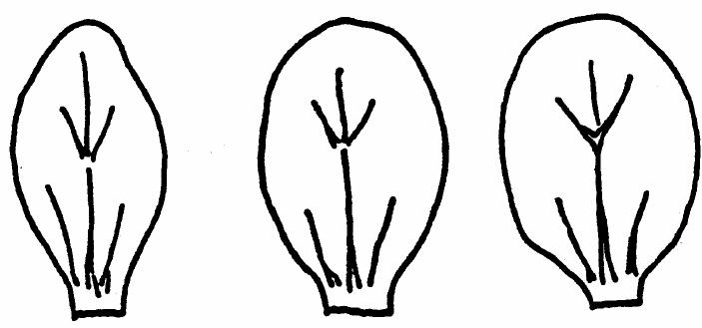

1 2 3

Elíp hẹp Elíp trung bình Elíp rộng
Hình C1 - Lá mầm: hình dạng

C.3 Tính trạng 6 - Phiến lá: tỷ lệ dài/rộng

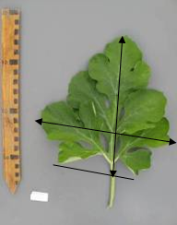 | 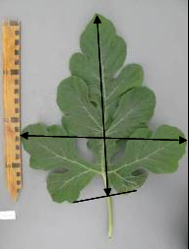 | 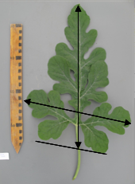
3 | 5 | 7
Nhỏ | Trung bình | Lớn
Hình C2 – Phiến lá: tỷ lệ dài/rộng

C.4 Tính trạng 8 - Phiến lá: mức độ xẻ thùy

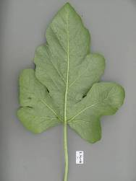 | 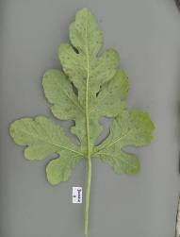 | 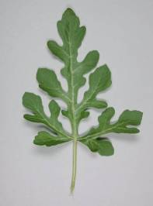
3 | 5 | 7
Nông | Trung bình | Sâu
Hình C3 – Phiến lá: mức độ xẻ thùy
D.5 Tính trạng 9 - Phiến lá: mức độ phồng

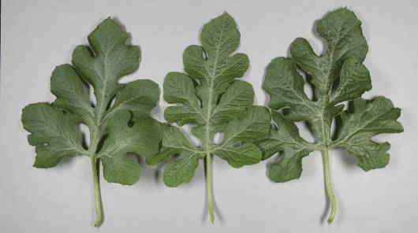
3 | 5 | 7
Ít | Trung bình | Nhiều

Hình C4 – Phiến lá: mức độ phồng
C.6 Tính trạng 11 - Bầu nhụy: kích cỡ
Quan sát tại thời điểm hoa nở

C.7 Tính trạng 14 – Quả: hình dạng mặt cắt dọc

1 | 2 | 3 | 4
Tròn | Elíp rộng | Elíp trung bình | Elíp hẹp

Hình C5 – Quả: hình dạng mặt cắt dọc
C.8 Tính trạng 15 + 22 + 25 – Quả: màu nền vỏ quả và màu vết sọc
Màu nền là màu rõ và sáng hơn, màu vết sọc là màu tối hơn.
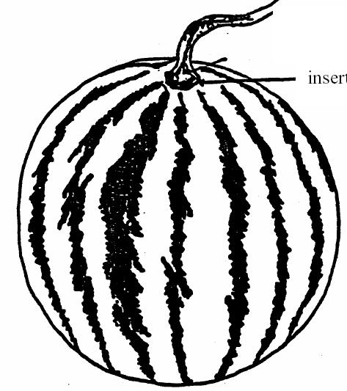
C.9 Tính trạng 16 – Quả: kích thước của phần cuống dính vào quả

Phần cuống đính vào quả

Hình C6 – Quả: kích thước của phần cuống đính vào quả

C.10 Tính trạng 17 – Quả: vết lõm phần cuống quả



3 5 7

Nông Trung bình Sâu

Hình C7 – Quả: vết lõm phần cuống quả

C.11 Tính trạng 18 - Quả: hình dạng phần đỉnh

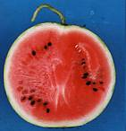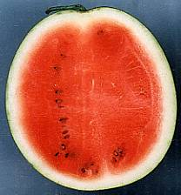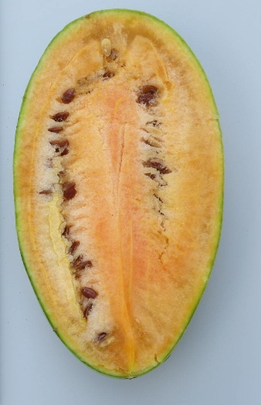
1 | 3 | 5
Phẳng | Tròn | Nhọn

Hình C8 – Quả: hình dạng phần đỉnh

C.12 Tính trạng 19 – Quả: vết lõm phần đỉnh quả

2 3 4

Nông Trung bình Sâu

Hình C9 – Quả: vết lõm phần đỉnh quả

C.13 Tính trạng 21 – Quả: rãnh trên quả

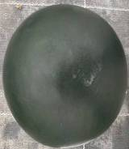 | 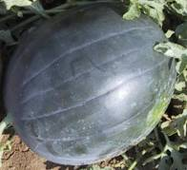
1 | 3
Không có hoặc rất ít | Trung bình

Hình C10 – Quả: rãnh trên quả

C.14 Tính trạng 23 – Quả: kiểu vết sọc

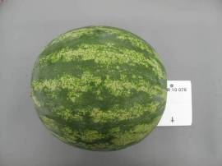 | 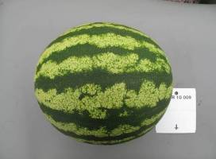
1 | 2
Phân tán | Trung bình

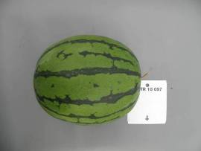
3
Rõ ràng
Hình C11 – Quả: vết sọc

C.15 Tính trạng 24 – Quả: thành phần của vết sọc

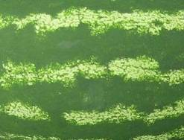 | 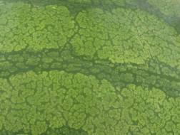 | 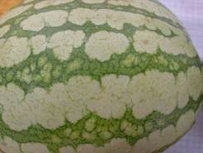
1  Chỉ có một màu | 2  Một màu và vân | 3  Một màu vân và cẩm thạch
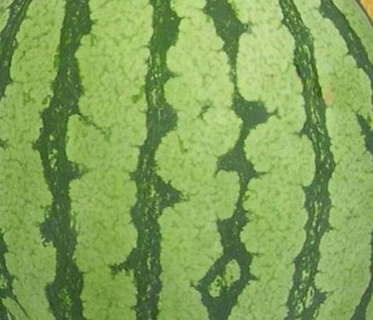 | 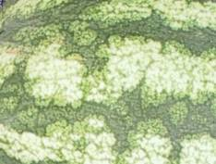 | 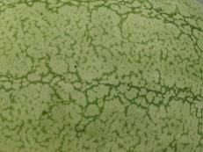
4  Một màu và cẩm thạch | 5  Hai màu, vân và cẩm thạch | 6  Chỉ có vân

Hình C12 – Quả: thành phần của vết sọc

C.16 Tính Trạng 25 – Quả: màu chính của vết sọc
Màu của vết sọc đậm hơn màu nền của vỏ. Trong trường hợp vết sọc có nhiều màu thì vết sọc có tổng diện tích bề mặt lớn nhất là màu chính. Trong trường hợp diện tích của màu chính và màu phụ tương đương nhau thì màu chính được xác định là màu đậm hơn.

C.17 Tính trạng 26 – Quả: mức độ màu vết sọc

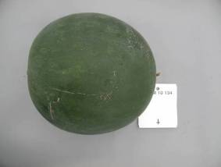 | 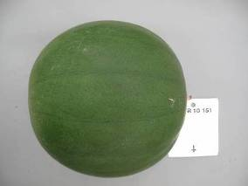
1 | 2
Không thấy hoặc rất nhạt | Nhạt

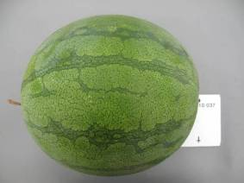 | 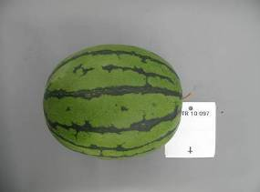
3 | 4
Trung bình | Đậm

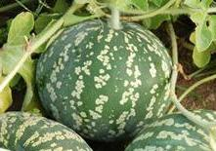
5
Rất đậm

Hình C12 – Quả: mức độ màu vết sọc

C.18 Tính trạng 27 – Quả: chiều rộng vết sọc

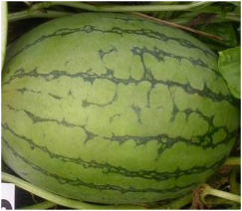 | 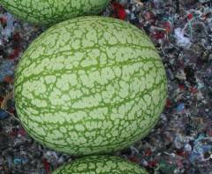 | 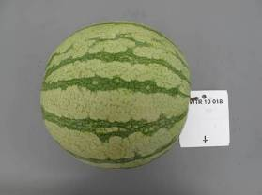
1 |  | 3
Rất hẹp |  | Hẹp

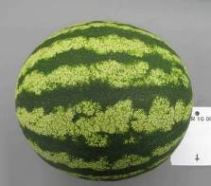 | 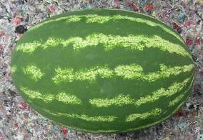
5 | 7
Trung bình | Rộng

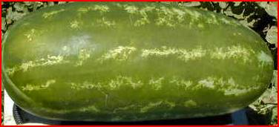
9
Rất rộng

Hình C13 – Quả: chiều rộng vết sọc

C.19 Tính trạng 28 – Quả: mức độ vân

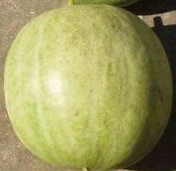 | 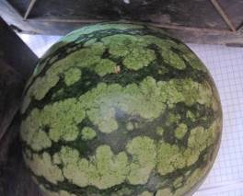
1 | 2
Không thấy hoặc rất ít | Ít

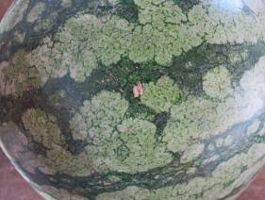 | 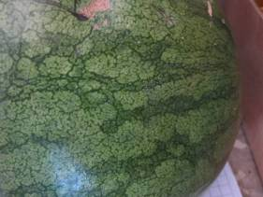
3 | 4
Trung bình | Nhiều
Hình C14 – Quả: mức độ vân

C.20 Tính trạng 29 – Quả: lớp sáp

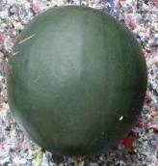 | 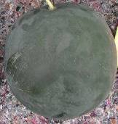 | 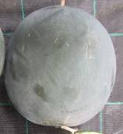
1 | 3 | 5
Không thấy hoặc rất ít | Trung bình | Rất nhiều

Hình C15 – Quả: lớp sáp

C.21 Tính trạng 30 – Quả: độ dày vỏ quả

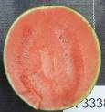 | 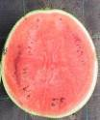 | 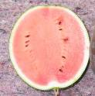 | 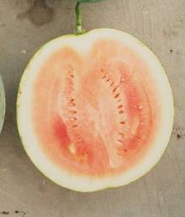 | 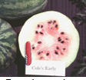
1 | 3 | 5 | 7 | 9
Rất mỏng | Mỏng | Trung bình | Dày | Rất dày
Hình C16 – Quả: độ dày vỏ quả

C.22 Tính trạng 31 – Quả: màu chính thịt quả
Màu của thịt quả được quan sát trên bề mặt mặt cắt dọc. Trong trường hợp thịt quả có hai màu thì màu có tổng diện tích bề mặt lớn hơn là màu chính. Trong trường hợp diện tích của màu chính và màu phụ tương đương nhau thì màu đậm hơn được coi là màu chính.
C.23 Tính trạng 35 – Hạt: màu nền vỏ hạt
Màu nền là màu đầu tiên của vỏ hạt xuất hiện trong quá trình phát triển của hạt. Màu khác là màu phát triển theo thời gian trên màu nền và xuất hiện dưới dạng các đốm đen.

C.24 Tính trạng 36 – Hạt: diện tích màu khác
Màu khác là màu phát triển theo thời gian trên màu nền và xuất hiện dưới dạng các đốm đen. Không tính các mảng lớn xuất hiện bên trên rốn hạt. Các hạt có màu nền là màu đen không có màu khác xuất hiện.
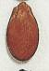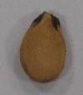 | 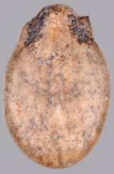 | 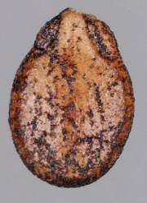 | 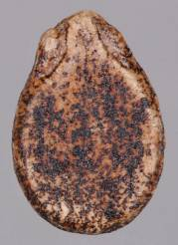 | 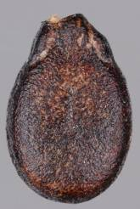
1 | 3 | 5 | 7 | 9
Không có hoặc rất nhỏ | Nhỏ | Trung bình | Lớn | Rất lớn
Hình C17 – Hạt: diện tích màu khác
C.25 Tính trạng 37 – Hạt: vết đốm ở rốn hạt
Không đánh giá trên hạt có màu nền vỏ hạt là màu đen

1 | 9
Không | Có

Hình C18 – Hạt: vết đốm ở rốn hạt

C.26 Tính trạng 38 – Thời gian hoa cái nở: Quan sát tại thời điểm có 50% số cây trên ô thí nghiệm có ít nhất 1 hoa cái nở.
C.27 Tính trạng 39 – Thời gian chín: Quan sát tại thời điểm có 50% số cây trên ô thí nghiệm có ít nhất 1 quả chín.
C.28 Tính trạng 40,41 – Khả năng chống chịu với bệnh héo rũ (Tính trạng 40), khả năng chống chịu bệnh thán thư (Tính trạng 41) chỉ thực hiện khi cơ quan tác giả giống yêu cầu và áp dụng khi đánh giá 39 tính trạng trước đó không có sự khác biệt giữa giống khảo nghiệm và giống tương tự.

C.29 Tính trạng 40 - Khả năng chống chịu với bệnh héo rũ Fusarium oxysporium f.sp. niveum (E.F. Smith) Snyder et Hasen
- Duy trì chủng nấm
+ Loại Môi trường: Môi trường P.S.A (khoai tây, đường và thạch trắng)
+ Điều kiện đặc biệt: Bảo quản đướ 5ºC
+ Chuẩn bị lây nhiễm: Lắc dung dịch nuôi cấy trung bình 7 đến 10 ngày ở nhiệt
độ 28ºC trong P.S (khoai tây và đường). Lọc bằng gạc 2 lớp. Điều chỉnh mật độ bào tử trong nước khử trùng 1,3 x 10⁷/ml.
- Tiến hành thí nghiệm:
+ Gieo hạt: trong đất đã khử trùng
    - + Giai đoạn sinh trưởng của cây: Lá thật thứ 2 đến lá thật thứ 3 đã trải rộng
+ Phương pháp lây nhiễm: Làm ướt rễ cây trong axit hypocotyl và dung dịch lây nhiễm trong một phút. Sau khi lây nhiễm chuyển trồng cây con trong đất hoặc đá đã khử trùng.
+ Số lượng cây làm thí nghiệm: 10 đến 20 cây.
- Điều kiện môi trường sau khi lây nhiễm:
+ Nhiệt độ: Ngày 25ºC; đêm 16ºC
+ Ánh sáng: tự nhiên (dài hơn 12 giờ)
+ Phương pháp gieo trồng: trong nhà lưới hoặc phòng định ôn. Hàng tuần có sử dụng phân bón.
- Thời gian thí nghiệm: Từ khi lây nhiễm đến lần quan sát cuối: 20 ngày. Triệu chứng bệnh xuất hiện sau khi lây nhiễm 5 đến 10 ngày. Quan sát được tiến hành vài lần.

CHÚ THÍCH:
Duy trì nguồn phát sinh bệnh: phục hồi ít nhất một lần trên năm
Giống chuẩn: | Chủng 0 | Chủng 1 | Chủng 2
Black Diamond, Kahô | S | S | S
Charleston Gray | R | R | S
Calhoun Gray | R | S | S
P.I.296341-FR | R | R | R
S: mẫn cảm |  | R: chống chịu

C.30 Tính trạng 41 - Khả năng chống chịu với bệnh thán thư Collectotrichum lagenarium
(passerini) Ellis et Halsted.

- Duy trì chủng nấm
+ Loại Môi trường: Môi trường P.S.A (khoai tây, đường và thạch trắng)
+ Điều kiện đặc biệt: Bảo quản dưới 5ºC
+ Chuẩn bị lây nhiễm: Lắc dung dịch nuôi cấy trung bình 7 đến 10 ngày ở nhiệt độ 28ºC
trong P.S (khoai tây và đường). Lọc bằng gạc 2 lớp. Điều chỉnh mật độ bào tử trong nước khử trùng 1,5 x 10⁴/ml.

- Tiến hành thí nghiệm:
+ Gieo hạt: trong đất đã khử trùng
+ Giai đoạn sinh trưởng của cây: Lá thật thứ 2 đến lá thật thứ 3 đã trải rộng
+ Phương pháp lây nhiễm: Phun dung dịch lây nhiễm vào lá và thân.
+ Xử lý sau khi lây nhiễm: Cây đã lây nhiễm được đặt trong bóng tối ẩm ướt nhiệt độ phòng 25ºC với độ ẩm 100% trong 48 tiếng trước khi chuyển tới nhà lưới.
+ Số lượng cây làm thí nghiệm: 10 đến 20 cây.
- Điều kiện môi trường sau khi lây nhiễm:
+ Nhiệt độ: Ngày 25ºC; đêm 16ºC
+ Ánh sáng: Tự nhiên (dài hơn 12 giờ)
+ Phương pháp gieo trồng: trong nhà lưới
- Thời gian thí nghiệm: Từ khi lây nhiễm đến lần quan sát cuối: 25 ngày.

CHÚ THÍCH:
Chủng: có 3 chủng đã được nhận dạng
Duy trì nguồn phát sinh bệnh: phục hồi ít nhất một lần trên năm
Giống chuẩn: Chủng 1 Chủng 2 Chủng 3
Kahô S S S
Charleston Gray, Congo R S R
African citron W-695 S R S

S: mẫn cảm R: chống chịu

Phụ lục D
(Quy định)
Hướng dẫn kỹ thuật canh tác

C.1 Thời vụ
Theo khung thời vụ tốt nhất tại địa phương nơi khảo nghiệm.

C.2 Kỹ thuật gieo trồng
Cây giống khảo nghiệm có thể gieo trực tiếp trên ô thı́ nghiệm hoặc vườn ươm. Mỗi hốc gieo từ 2 đến 3 hạt. Khi cây được 2-3 lá thật thı̀ tiến hành tı̉a định cây chı̉ để 1 cây/hố c.

C.3 Đất trồng
Đất phải đại diện cho vùng sinh thái, có độ phì đồng đều, bằng phẳng, ít chua hoặc trung tính, tốt nhất nên chọn đất nhẹ, được luân canh với cây trồng khác họ.
Làm đất: cày bừa kỹ, san phẳng mặt ruộng, sạch cỏ dại và đảm bảo độ ẩm đất lúc gieo khoảng 75-80% độ ẩm tối đa đồng ruộng.

C.4 Khoảng cách, mật độ trồng
Đối với luống đơn trồng một hàng 20 cây, cây cách cây 0,5 m. Đối với luống đôi trồng 2 hàng so le mỗi hàng 10 cây, cây cách cây 0,5 m
Khoảng cách giữa các lần nhắc 0,5 m, luống trồng dưa hấu được phủ bằng màng phủ ni lông chuyên dùng Xung quanh thí nghiệm phải có ít nhất 01 hàng bảo vệ.
C.5 Phân bón
- Lượng bón (1 ha): Phân chuồng 15-20 tấn, hoặc phân hữu cơ vi sinh với lượng quy đổi tương đương. Phân vô cơ: 120 – 150 kg N + 100 – 120 kg P2O5 + 120 – 150 kg K2O.
- Cách bón:
+ Bón lót: toàn bộ phân chuồng + toàn bộ phân lân + 1/4 phân đạm + 1/3 phân kali
+ Bón thúc lần 1 (khi cây ngả ngọn): Bón 1 /4 lượng phân đạm
+ Bón thúc lần 2 (khi cây đậu quả): Bón 1 /4 lượng phân đạm + 1/3 lượng phân Kali
+ Bón thúc lần 3: Bón toàn bộ lượng phân đạm và phân kali còn lại. Có thể bón hoặc tưới trước khi thu hoạch quả ít nhất 15 ngày.

C.6 Chăm sóc
- Làm cỏ và cắt chồi ngọn, chồi nách: Thường xuyên làm cỏ sạch. Cắt chồi ngọn khi đã định hình số quả/cây. Tỉa bỏ chồi phụ, chỉ để 2-3 nhánh/cây, cố định dây đã trưởng thành phân bố đều trên mặt luống.

- Trải đều trên mặt luống một lớp rơm rạ để đỡ quả và hạn chế cỏ dại. Chỉ để 1 quả/cây đối với giống quả to; 2 quả /cây đối với giống quả nhỏ.
- Tưới nước: Thường xuyên giữ độ ẩm đất khoảng từ 70% đến 75% độ ẩm tối đa đồng ruộng.

C.7 Phòng trừ sâu bệnh
Thường xuyên theo dõi sâu bệnh. Phòng trừ sâu bệnh và sử dụng thuốc hoá học theo hướng dẫn của ngành bảo vệ thực vật.

C.8. Thu hoạch
Khi dưa hấu chín chọn ngày nắng ráo để thu hoạch. Cách nhận biết: Dựa vào thời gian sinh trưởng của giống, tuổi quả (từ 25-30 ngày sau khi đậu quả tùy giống và vụ trồng) hoặc theo khuyến cáo của tác giả giống.

Phụ lục E
(Quy định)
Báo cáo kết quả khảo nghiệm

Tổ chức khảo nghiệm  Số: | CỘNG HOÀ XÃ HỘI CHỦ NGHĨA VIỆT NAM  Độc lập - Tự do - Hạnh phúc  , ngày tháng năm
BÁO CÁO KẾT QUẢ KHẢO NGHIỆM DUS

E.1 Tên loài:
E.2 Tên giống:
E.3 Số đơn:
E.4 Tên tổ chức, cá nhân đăng ký:
E.5 Thời gian khảo nghiệm:
Ghi chi tiết thời điểm trồng, thu hoạch
E.6 Tổ chức thực hiện khảo nghiệm:
Ghi thông tin: Địa chỉ, điện thoại, fax, email.
E.7 Địa điểm khảo nghiệm:
E.8 Tài liệu kèm theo:
- Danh sách giống đối chứng:
- Bảng mô tả giống: Giống đăng ký, giống tương tự.
- Ảnh về các tính trạng khác biệt:
- Các tài liệu khác:
E.9 Quy trình khảo nghiệm
a) Điều kiện thí nghiệm (đồng ruộng/nhà lưới)
b) Kích thước ô và số cây thí nghiệm
- Kích thước ô thí nghiệm:
- Số cây/ô:
c) Phân bón:
- Lượng bón (kg/ha):
- Cách bón: (Bón lót, bón thúc…)
d) Phòng trừ sâu bệnh:
- Số lần dùng thuốc BVTV:
- Loại thuốc đã sử dụng:
E.10 Nhận xét về điều kiện thời tiết trong quá trình làm thí nghiệm
E.11 Phương pháp theo dõi, đánh giá các tính trạng
E.12 Giống tương tự:
E.13 Kết quả đánh giá tính khác biệt, tính đồng nhất và tính ổn định
a) Tính khác biệt:
- Giống đăng ký khác biệt rõ ràng và chắc chắn với các giống được biết đến rộng rãi. Sự khác biệt với giống tương tự nhất thể hiện như sau:
So với với giống tương tự (tên giống)……
Tính trạng |  | Vụ/năm | Giống đăng ký | Giống tương tự | Khoảng cách tối thiểu/LSD_{0.05}
b) Tính đồng nhất:
c) Tính ổn định:

Cán bộ khảo nghiệm
( Họ tên, chữ ký)
Người kiểm tra
( Họ tên, chữ ký)

Nơi nhận:  - Tổ chức, cá nhân có giống khảo nghiệm;  - Lưu. | Tổ chức thực hiện khảo nghiệm  (Ký, ghi rõ họ tên, đóng dấu)

Thư mục tài liệu tham khảo

[1] TG/142/5 Rev, 2019. Guidelines for the Conduct of Tests for Distinctness, Uniformity and Stability of Watermelon varieties.
[2] TG/1/3, 2003. General Introduction to the Examination of Distinctness, Uniformity and Stability and the Development of Harmonized Descriptions of New Varieties of Plants.
[3] TGP/8, 2019. Trial design and techiques used in the examination of Distinctness, Uniformity and Stability.
[4] TGP/9, 2015. Examining Distinctness.
[5] TGP/10, 2019. Examining Uniformity.
[6] TGP/11, 2011. Examining Stability.

